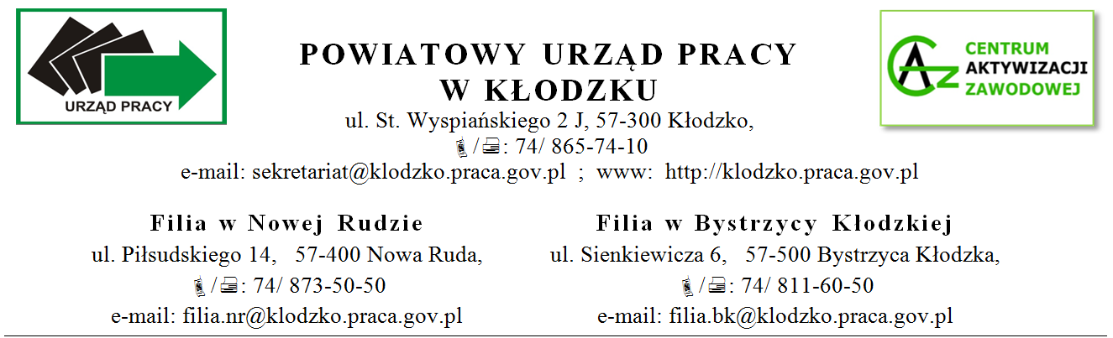

____________________________________ Kłodzko, dnia_________________________
/imię i nazwisko/
____________________________________  ______________________________  /adres/  ______________________________  /PESEL/  ______________________________  /nr telefonu/ | Powiatowy Urząd Pracy  w Kłodzku
WNIOSEK O ZWROT KOSZTÓW PRZEJAZDU

Na podstawie art. 206 ustawy z dnia 20 marca 2025 r. o rynku pracy i służbach zatrudnienia, zwracam się z prośbą o dokonywanie zwrotu ponoszonych przeze mnie kosztów przejazdu na konto bankowe
w ____________________________ o numerze:
^{nazwa banku}
__ __ __ __ __ __ __ __ __ __ __ __ __ __ __ __ __ __ __ __ __ __ __ __ __ __
w związku z podjęciem z dniem _________________ na podstawie skierowania tutejszego Urzędu Pracy:
szkolenia stażu
badań lekarskich lub psychologicznych zajęć z zakresu poradnictwa zawodowego
zatrudnienia lub innej pracy zarobkowej innej formy pomocy

______________________________________________________________________________________________
nazwa pracodawcy, organizatora stażu, instytucji szkoleniowej lub innej

______________________________________________________________________________________________
adres miejsca pracy, odbywania stażu, szkolenia lub innej formy pomocy

Okres trwania: od ____________________ do ____________________
Trasa przejazdu: od ___________________ do _____________________
Środek lokomocji: __________________________________________
Posiadam prawo jazdy kat. ___________________ ważne do dnia ___________________/bezterminowo*
Oświadczam, że:

- Miesięczny przychód z tytułu zatrudnienia, innej pracy zarobkowej lub innej formy pomocy nie przekracza 200 % minimalnego wynagrodzenia za pracę.
- Zapoznałam się z Regulaminem przyznawania i wypłaty refundacji kosztów przejazdu.
- Zobowiązuję się do zawiadamiania Urzędu o każdej zmianie mającej wpływ na uprawnienie do wypłaty refundacji kosztów przejazdu.
Jestem świadomy odpowiedzialności karnej za złożenie fałszywego oświadczenia.

Wyrażam zgodę na przetwarzanie, w rozumieniu przepisów o ochronie danych osobowych, moich danych osobowych do celów związanych z realizacją zadań Powiatowego Urzędu Pracy w Kłodzku wynikających z ustawy z dnia 20 marca 2025 r. o rynku pracy i służbach zatrudnienia.

^{*) niewłaściwe skreślić}
.......................................................
data i czytelny podpis wnioskodawcy

Wymagane załączniki:

- W przypadku osoby podejmującej zatrudnienie lub inną pracę zarobkową: uwierzytelniona kserokopia umowy o pracę, umowy cywilnoprawnej o wykonywanie pracy lub świadczenie usług, umowy lub dokumentu potwierdzającego członkostwo w rolniczej spółdzielni produkcyjnej, spółdzielni kółek rolniczych lub spółdzielni usług rolniczych.

ADNOTACJE URZĘDU PRACY – WYPEŁNIA PRACOWNIK URZĘDU

1) Sprawdzono pod względem formalnym i merytorycznym.

.............................................................................................................................................................................................
.............................................................................................................................................................................................
.............................................................................................................................................................................................
.............................................................................................................................................................................................
.............................................................................................................................................................................................
.............................................................................................................................................................................................
.............................................................................................................................................................................................
.............................................................................................................................................................................................
.............................................................................................................................................................................................
.............................................................................................................................................................................................

............................................................................ /Data, podpis i pieczątka pracownika PUP/

2) Kierownik - ocena wniosku.

.............................................................................................................................................................................................

............................................................................ /Data, podpis kierownika/

3) Z-ca Dyrektora ds. Rynku Pracy - akceptuje / nie akceptuje wniosek do realizacji.

............................................................................ /Data, podpis i pieczątka/

